Регулировка привода карбюратора.
Снимаем корпус воздушного фильтра (см. «Замена карбюратора»).
Замеряем 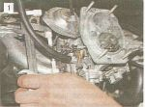межцентровое расстояние между наконечниками тяги, которое должно быть равно 80 мм.

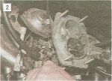
При необходимости снимаем один из наконечников с рычага, поддев его отверткой.

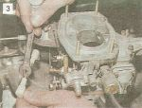
Ключом «на 8» ослабляем контргайку и, вращая наконечник, регулируем длину тяги (на фото шланг отвода картерных газов снят).

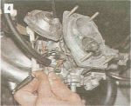
Затянув гайку и установив тягу на место, просим помощника нажать на педаль «газа» до упора. Если дроссельная заслонка первой камеры при этом открылась не полностью - рычаг заслонки имеет дополнительный ход.

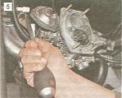
Снимаем наконечник продольной тяги с промежуточного рычага.

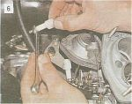
Ослабив контргайку, сокращаем длину тяги, ставим ее на место и снова проверяем открытие заслонки.

Затем отпускаем педаль и проверяем положение дроссельной заслонки, которая теперь должна быть полностью закрыта. При необходимости удлиняем тягу. Ослабляем трос привода воздушной заслонки (см. «Замена карбюратора»). В салоне автомобиля утапливаем рукоятку управления воздушной заслонкой до упора.
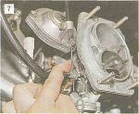
Нажав на трехплечий рычаг, полностью открываем воздушную заслонку...

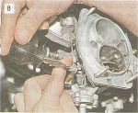
...и в таком положении заворачиваем стопорный винт.

Вытянув рукоятку управления, закрываем воздушную заслонку. После этого снова утапливаем ее до упора. Если заслонка полностью открылась, окончательно затягиваем стопорный винт. При необходимости регулировку повторяем.

